Oppgaver

**Innhold**

3.1 Hva er sannsynlighet? 2

3.2 Addisjon av sannsynligheter. Gunstige og mulige utfall 7

3.3 Beregne sannsynligheter ved å bruke tabeller 11

3.4 Beregne sannsynligheter ved å bruke Venndiagram 15

3.5 Multiplikasjon av sannsynligheter 17

3.6 Beregne sannsynligheter ved å bruke valgtre 21

Bildeliste 22

# **3.1 Hva er sannsynlighet?**

**3.1.1**  
Du skal nå gjøre et forsøk sammen med en annen elev. Dere skal kaste en terning 50 ganger hver. Det kan være lurt at en av dere kaster, mens den andre noterer resultatet. Resultatene skal føres inn i en tabell som vist nedenfor. Ta deg tid og vær nøyaktig.

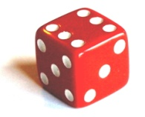

Eksempel på hvordan du skal gjøre det (50 kast):

|  |  |  |  |  |  |  |  |
| --- | --- | --- | --- | --- | --- | --- | --- |
| Antall øyne | 1 | 2 | 3 | 4 | 5 | 6 | Sum |
| «Tellerad» | ||||||| | |||||||||| | ||||||||||| | |||||||| | |||||||| | |||||| | 50 |
| Antall | 7 | 10 | 11 | 8 | 8 | 6 | 50 |
| Relativ frekvens |  |  |  |  |  |  | 1 |

50 kast elev nr. 1:

|  |  |  |  |  |  |  |  |
| --- | --- | --- | --- | --- | --- | --- | --- |
| Antall øyne | 1 | 2 | 3 | 4 | 5 | 6 | Sum |
| «Tellerad» |  |  |  |  |  |  |  |
| Antall |  |  |  |  |  |  |  |
| Relativ frekvens |  |  |  |  |  |  |  |

50 kast elev nr. 2:

|  |  |  |  |  |  |  |  |
| --- | --- | --- | --- | --- | --- | --- | --- |
| Antall øyne | 1 | 2 | 3 | 4 | 5 | 6 | Sum |
| «Tellerad» |  |  |  |  |  |  |  |
| Antall |  |  |  |  |  |  |  |
| Relativ frekvens |  |  |  |  |  |  |  |

Ser dere noe mønster for de relative frekvensene?**3.1.2**  
Du skal nå bruke resultatene du fant i forrige oppgave.

1. Legg sammen resultatene du fikk i de to tabellene i forrige oppgave i en tabell med 100 kast.   
   Hva kan du si om de relative frekvensene?  
   Dersom du ikke har to tabeller, bruker du tallene i eksemplet som den ene tabellen.  
   100 kast med terning:

|  |  |  |  |  |  |  |  |
| --- | --- | --- | --- | --- | --- | --- | --- |
| Antall øyne | 1 | 2 | 3 | 4 | 5 | 6 | Sum |
| Antall |  |  |  |  |  |  |  |
| Relativ frekvens |  |  |  |  |  |  |  |

**3.1.3**  
Å kaste en tegnestift er også et tilfeldig forsøk. Det er to utfall av forsøket. Tegnestiften kan lande med spissen opp eller med spissen ned.   
  
Du skal nå gjøre et forsøk med en tegnestift og finne ut hva sannsynligheten er for at tegnestiften du bruker skal lande med spissen opp, eller med spissen ned, når du kaster den.



1. Hvor mange utfall har du?
2. Kast en tegnestift 50 ganger og presenter resultatet i en sannsynlighetsmodell.

|  |  |  |  |
| --- | --- | --- | --- |
| Utfall | Spiss opp | Spiss ned | Sum |
| Antall |  |  |  |
| Relativ frekvens |  |  |  |

1. Sammenlikn din modell med en annen elev.   
   Er modellene like? Hva kan en eventuell forskjell skyldes?

**3.1.4**  
Ved kast av to pengestykker er det tre mulige utfall, «to kron», «to mynt» eller «en kron og en mynt».

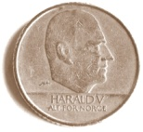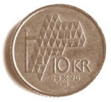

1. Skriv ned hvilken fordeling du tror det blir mellom disse tre utfallene.
2. Kast to pengestykker 50 ganger og regn ut den relative frekvensen for hvert av de tre utfallene.

|  |  |  |  |  |
| --- | --- | --- | --- | --- |
| Utfall | To kron | To mynt | En kron og en mynt | Sum |
| Antall |  |  |  |  |
| Relativ frekvens |  |  |  |  |

1. Ta dine resultater og legg disse sammen med sidemannen sine resultater.
2. Finn den relative frekvensen nå.
3. Presenter resultatet i en sannsynlighetsmodell.
4. Ble resultatet som du hadde forventet?

**3.1.5**



1. Hvor mange utfall har du når du kaster en vanlig terning?
2. Hvor mange utfall har du dersom du kaster to terninger og summerer antall øyne?
3. Hvor mange utfall har du dersom du kaster en mynt og en terning?
4. Hvor mange utfall har du i en vanlig kortstokk på 52 kort når du skal trekke ett kort?

3.2 Addisjon av sannsynligheter. Gunstige og mulige utfall  
**3.2.1**  
Tell opp hvor mange gutter og jenter det er i klassen din akkurat nå. Tenk deg at læreren din skal trekke ut en elev tilfeldig.

1. Hva er sannsynligheten for å trekke ut en jente?
2. Hva er sannsynligheten for å trekke ut en gutt?
3. Legg sammen sannsynlighetene. Hva oppdager du?

**3.2.2**  
Det trekkes tilfeldig ut en elev fra en klasse på 30 elever som skal representere klassen i en komité. Hvor mange mulige utfall finnes det?

**3.2.3**  
Du snurrer et lykkehjul som stanser tilfeldig på en av fargene. Se figuren til høyre.



1. Hvor mange mulige utfall finnes det?
2. Hva er sannsynligheten for at lykkehjulet stanser på rødt?
3. Lag en sannsynlighetsfordeling.
4. Hva er sannsynligheten for at lykkehjulet stanser på rødt eller på grønt?

**3.2.4**  
Du snurrer et lykkehjul som stanser tilfeldig på en av fargene. Se figuren til høyre.



1. Hvor mange mulige utfall finnes det?
2. Hva er sannsynligheten for at lykkehjulet stanser på rødt?
3. Lag en sannsynlighetsfordeling.
4. La hendelsen  være at lykkehjulet stanser på rødt eller på blått?  
   Hva er sannsynligheten for hendelsen ?.
5. Hva er sannsynligheten for at lykkehjulet **ikke** stanser på rødt eller på blått?

**3.2.5**  
Du har 3 blå kuler, 2 røde kuler, 4 svarte kuler og 1 hvit kule i en boks.

1. Du trekker 1 kule tilfeldig fra boksen. Hvilke mulige utfall har du?
2. Skriv opp en sannsynlighetsfordeling når du trekker 1 kule tilfeldig.

**3.2.6**  
Du spiller på et lykkehjul som er delt opp i 24 like store deler. Du kjøper 4 ulike tall på lykkehjulet.

1. Hvor stor sannsynlighet har du for å vinne?
2. Hvor stor sannsynlighet har du for ikke å vinne?

Du måtte betale 10 kroner for hvert av tallene du kjøpte, altså 40 kroner. Premien for å komme på et av de 24 tallene er 200 kr.

1. Vil det, i det lange løp, lønne seg å spille på dette lykkehjulet?

**3.2.7**  
Vi trekker ett kort fra en tilfeldig blandet kortstokk. Vi definerer følgende hendelser:

*H*: Kortet er en hjerter

*K*: Kortet er en konge

*S*: Kortet er spar 7

1. Finn sannsynligheten for hendelsen *H*.
2. Finn sannsynligheten for hendelsen *K*.
3. Finn sannsynligheten for hendelsen *S*.

**3.2.8**  
Vi kaster en tikrone to ganger. Vi definerer følgende hendelser:

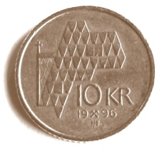

*A*: Nøyaktig en mynt

*B*: Minst en mynt

1. Skriv opp utfallene vi får når vi tar hensyn til kasterekkefølgen.
2. Hva er sannsynligheten for de enkelte utfall?
3. Hvilke utfall er med i hendelsen *A*?
4. Hvilke utfall er med i hendelsen *B*?
5. Hva er sannsynligheten for hendelsen *A?*
6. Hva er sannsynligheten for hendelsen *B*?

**3.2.9**  
Vi kaster en tikrone tre ganger. Vi definerer følgende hendelser:



*A*: Nøyaktig to mynt

*B*: Minst to mynt

1. Skriv opp utfallene vi får når vi tar hensyn til kasterekkefølgen.
2. Hvilke utfall er med i hendelsen *A*?
3. Hvilke utfall er med i hendelsen *B*?
4. Hva er sannsynligheten for hendelsen *A?*
5. Hva er sannsynligheten for hendelsen *B*?

**3.2.10**

Du kaster en terning én gang.

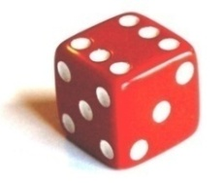

1. Lag en sannsynlighetsmodell. Hva slags modell er dette?

Vi definerer hendelsene

: Å få et odde antall øyne

: Å få fire eller færre antall øyne

1. Hva er ?
2. Hva er ?
3. Hva er ?
4. Hva er ?

# 3.3 Beregne sannsynligheter ved å bruke tabeller

**3.3.1**  
Tabellen viser resultatene når vi summerer antall øyne ved kast av to terninger.

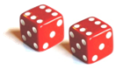

|  |  |  |  |  |  |  |
| --- | --- | --- | --- | --- | --- | --- |
| + | 1 | 2 | 3 | 4 | 5 | 6 |
| 1 | 2 | 3 | 4 | 5 | 6 | 7 |
| 2 | 3 | 4 | 5 | 6 | 7 | 8 |
| 3 | 4 | 5 | 6 | 7 | 8 | 9 |
| 4 | 5 | 6 | 7 | 8 | 9 | 10 |
| 5 | 6 | 7 | 8 | 9 | 10 | 11 |
| 6 | 7 | 8 | 9 | 10 | 11 | 12 |

1. Hva er sannsynligheten for at summen av antall øyne er 7?
2. Hva er sannsynligheten for at summen av antall øyne er 11?
3. Hva er sannsynligheten for at summen av antall øyne er 2?
4. Hva er sannsynligheten for at summen av antall øyne er 2 eller 11?
5. Hva er sannsynligheten for at summen av antall øyne skal bli høyst 5?

|  |  |  |  |  |  |  |
| --- | --- | --- | --- | --- | --- | --- |
|  | 1 | 2 | 3 | 4 | 5 | 6 |
| 1 | 1 | 2 |  |  |  |  |
| 2 | 2 |  |  |  |  |  |
| 3 |  |  | 9 |  |  |  |
| 4 |  |  |  |  |  |  |
| 5 |  |  | 15 |  |  |  |
| 6 |  |  |  |  |  | 36 |

1. Hva er sannsynligheten for ikke å få 12?

**3.3.2**  
Tabellen viser noen resultater når vi multipliserer antall øyne ved kast av to terninger.



1. Fyll ut resten av tabellen.
2. Hvilke utfall har størst sannsynlighet?
3. Hva er sannsynligheten for at produktet skal bli 12?
4. Hva er sannsynligheten for at produktet skal bli 15 eller 9?
5. Hva er sannsynligheten for at produktet skal bli minst 20?  
   Minst 20 betyr at produktet må være 20 eller mer.
6. Hva er sannsynligheten for at produktet ikke skal bli 1 eller 2?

**3.3.3**

Tabellen nedenfor viser sannsynlighetsfordeling ved kast av en terning.

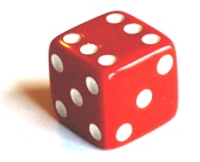

|  |  |  |  |  |  |  |
| --- | --- | --- | --- | --- | --- | --- |
| Antall øyne | 1 | 2 | 3 | 4 | 5 | 6 |
| Sannsynlighet |  |  |  |  |  |  |

Vi definerer hendelsene:

*A*: Å få et partall antall øyne

*B*: Å få odde antall øyne

*C*: Antall øyne er 3 eller flere

*D*: Antall øyne er minst 3

*E*: Antall øyne er høyst 3

*F*: Antall øyne er 3 eller mindre

1. Finn sannsynligheten for hendelsene *A*  til *F*.
2. Finn sannsynligheten for *A*  eller *B*.
3. Finn sannsynligheten for *A*  eller *D*.
4. Finn sannsynligheten for *B* eller *D*.
5. Finn sannsynligheten for *D* eller *E*.

**3.3.4**   
Idrettsklubben «KomiForm» har 50 medlemmer. 20 av medlemmene driver med svømming, 15 av medlemmene spiller golf. 10 av medlemmene driver med både svømming og golf.



1. Systematiser opplysningene i en krysstabell.

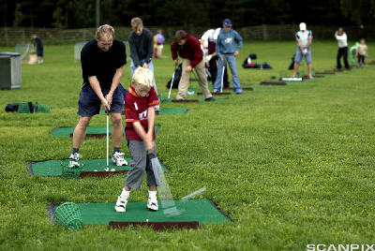

1. Finn sannsynligheten for at et tilfeldig valgt medlem spiller golf.
2. Finn sannsynligheten for at et tilfeldig valgt medlem spiller både golf og driver med svømming.
3. Hva er sannsynligheten for at et tilfeldig valgt medlem deltar i golf eller svømming?

**3.3.5**   
På en videregående skole er det 120 elever i andre klasse. En dag har 60 elever hatt matematikk og 45 engelsk, mens 35 elever ikke har hatt noen av fagene.



1. Lag en krysstabell for å illustrere dette.
2. Hva er sannsynligheten for at en elev har begge fagene denne dagen?
3. Hva er sannsynligheten for at en elev har akkurat ett av fagene?
4. Hva er sannsynligheten for at en elev har minst ett av fagene?  
   (Husk: Minst ett av fagene betyr enten ett av fagene eller begge fagene.)
5. Hva er sannsynligheten for at en elev har høyst ett av fagene?  
   (Husk: Høyst ett av fagene omfatter også de elevene som ikke har noen av fagene.)

**3.3.6**   
Ved en skole ble alle mopedene tatt inn til en teknisk kontroll. Kontrollen viste at 30 % av mopedene gikk for fort, og at 15 % av mopedene hadde feil ved bremsene. 60 % av mopedene gikk verken for fort eller hadde noen feil ved bremsene.



1. Lag en krysstabell for å illustrere dette.
2. Finn sannsynligheten for at en tilfeldig valgt moped blant de som ble kontrollert både gikk for fort og hadde feil ved bremsene.
3. Finn sannsynligheten for at en tilfeldig valgt moped blant de som ble kontrollert gikk for fort, men hadde bremsene i orden.

**3.3.7**Ved en bedrift som produserer sykler er sannsynligheten 0,020 for at en tilfeldig valgt sykkel har en feil av type A. Sannsynligheten for at sykkelen også har en feil av type B, er 0,015. Sannsynligheten for at sykkelen har minst én av feilene, er 0,030.

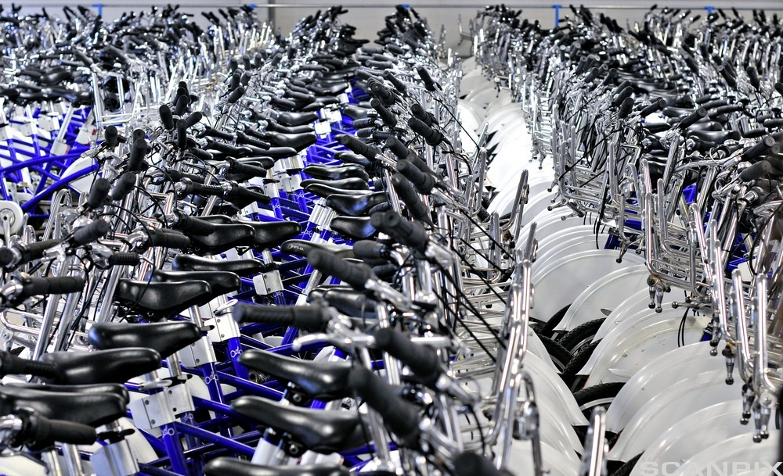

1. Lag en krysstabell for å illustrere dette.

Vi trekker tilfeldig en sykkel fra bedriften.

**Hvor mange sykler?**

1. Hva er sannsynligheten for at sykkelen har begge feilene?
2. Hva er sannsynligheten for at sykkelen høyst har en av feilene?

# 3.4 Beregne sannsynligheter ved å bruke Venndiagram

**3.4.1**  
I klasse 1STC er det 30 elever som har valgt fag for neste skoleår.

* 7 av elevene har valgt fysikk
* 18 av elevene har valgt IT
* 10 elever har ikke valgt noen av disse to fagene

|  |  |  |  |
| --- | --- | --- | --- |
| **Utfallsrom** | **Fysikk** | **Ikke fysikk** | **Sum** |
| **IT** | 5 | 13 | 18 |
| **Ikke IT** | 2 | 10 | 12 |
| **Sum** | 7 | 23 | 30 |

Vi kan få en oversikt ved å lage en krysstabell eller et venndiagram

***U* = 30**

**10**

**5**

**IT**

**13**

**Fysikk**

**2**

1. Forklar tallene i tabellen og venndiagrammet.

Finn sannsynligheten for at en tilfeldig valgt elev har valgt

1. Fysikk
2. IT
3. kun fysikk
4. kun IT
5. både fysikk og IT
6. enten fysikk eller IT
7. ingen av fagene

**3.4.2**  
Ved en videregående skole er det 120 elever i andre klasse. En dag har 60 elever matematikk og 45 engelsk, mens 35 elever ikke har noen av disse fagene.

1. Lag et venndiagram som viser hvordan elevene fordeler seg på de to fagene.
2. Hva er sannsynligheten for at en elev har både matematikk og engelsk denne dagen?
3. Hva er sannsynligheten for at en elev har matematikk, men ikke engelsk, denne dagen?
4. Hva er sannsynligheten for at en elev har matematikk eller engelsk denne dagen?
5. Hva er sannsynligheten for at en elev verken har matematikk eller engelsk denne dagen?

**3.4.3**

Idrettsklubben KomiForm har 50 medlemmer. 20 av medlemmene driver med svømming, 15 av medlemmene spiller golf. 10 av medlemmene driver med både svømming og golf.

Lag et venndiagram som beskriver situasjonen.

**3.4.4**

Ved en skole ble alle mopedene tatt inn til en teknisk kontroll. Kontrollen viste at 30 % av mopedene gikk for fort, og at 15 % av mopedene hadde feil ved bremsene. 60 % av mopedene gikk verken for fort eller hadde noen feil ved bremsene.

Lag et venndiagram som beskriver situasjonen.

**3.4.5**

Ved en bedrift som produserer sykler er sannsynligheten 0,020 for at en tilfeldig valgt sykkel har en feil av type A. Sannsynligheten for at sykkelen også har en feil av type B, er 0,015. Sannsynligheten for at sykkelen har minst én av feilene, er 0,030.

Lag et venndiagram som beskriver situasjonen.

3.5 Multiplikasjon av sannsynligheter  
**3.5.1**  
Du kaster en tikrone to ganger.



1. Finn sannsynligheten for at du får kron i begge kastene.
2. Finn sannsynligheten for at du får mynt i begge kastene.
3. Finn sannsynligheten for at du får mynt i det første kastet og kron i det andre kastet.
4. Finn sannsynligheten for at du får kron i det første kastet og mynt i det andre kastet.
5. Sett opp en sannsynlighetsfordeling for forsøket.

**3.5.2**  
Du får vite at Arne og Grete har to barn. Barna er ikke tvillinger. Vi regner at ved en fødsel er sannsynligheten for å få en jente like stor som sannsynligheten for å få en gutt.

1. Hva er sannsynligheten for at Arne og Grete har to jenter?
2. Hva er sannsynligheten for at Arne og Grete har én jente og én gutt?

**3.5.3**  
Du får vite at Anne og Morten har tre barn. Barna er ikke tvillinger eller trillinger. Vi regner at ved en fødsel er sannsynligheten for å få en jente like stor som sannsynligheten for å få en gutt.

1. Hva er sannsynligheten for at hele barneflokken er jenter?
2. Hva er sannsynligheten for at den eldste i søskenflokken er en gutt og resten er jenter?
3. Hva er sannsynligheten for at det er høyst én gutt i søskenflokken?

**3.5.4**  
Du legger fem lapper nummerert fra 1 til 5 i en hatt og trekker etter tur ut to lapper.

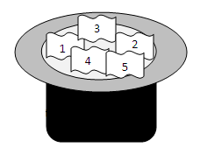

1. Hva er sannsynligheten for at du først trekker nummer 3 og så nummer 4, dersom du legger tilbake den første lappen før du trekker neste lapp?
2. Hva er sannsynligheten for at du først trekker nummer 3 og så nummer 4, dersom du ikke legger tilbake den første lappen før du trekker neste lapp?

**3.5.5**

I en boks ligger det 4 blå, 3 røde og 5 gule kuler. Du trekker ut to kuler fra boksen. (Du legger ikke tilbake første kule før du trekker den neste.)

1. Hva er sannsynligheten for at begge kulene er røde?
2. Hva er sannsynligheten for at den første kula du trekker ut er blå, og den andre kula du trekker ut er gul?
3. Hva er sannsynligheten for at du trekker én blå og én gul kule?

**3.5.6**

Omtrent én tidel av verdens befolkning er venstrehendte.

1. Hva er sannsynligheten for at en tilfeldig person er høyrehendt?

I en klasse er det 20 elever.

1. Hva er sannsynligheten for at det ikke er noen venstrehendte i denne klassen?
2. Hva er sannsynligheten for at det er minst en venstrehendt i klassen?

**3.5.7**I en skål ligger det 100 nøtter. 5 av nøttene er dårlige. Du tar tre nøtter tilfeldig.

1. Hva er sannsynligheten for at alle tre nøttene er fine?
2. Hva er sannsynligheten for at de to siste nøttene er fine, når du vet at den første var dårlig?
3. Hva er sannsynligheten for at den tredje nøtta er fin, når de to første var dårlige?

**3.5.8**  
Ett passord består av 5 siffer.

1. Hvor mange ulike kombinasjoner kan du få dersom du kan bruke tallene 0 til 9 akkurat som du vil?
2. Hvor mange kombinasjoner kan du få dersom alle tallene må være ulike?



**3.5.9 (Eksamen 2P, Våren 2008 – Del 1)**   
Figuren til høyre viser en 12-sidet terning der tallene 1, 2, 3, ... ,12 er skrevet på sidene. De 12 mulige utfallene er like sannsynlige.

1. Hva er sannsynligheten for å få 12 når du kaster terningen én gang?
2. Du kaster terningen to ganger. Hva er sannsynligheten for å få 12 begge gangene?
3. Hva er sannsynligheten for at summen av tallene på terningene er mindre enn 6 dersom du kaster terningen to ganger?

**3.5.10 (Eksamen 2P, Høsten 2008 – Del 1)**   
Lærer Hansen er i skitrekket med klassen sin. Det er 13 gutter og 17 jenter i klassen. Elevene tar skiheisen opp, og Hansen blir igjen nede. Han lurer på om det er en gutt eller en jente som kommer først ned bakken. Vi antar at elevene kommer ned i tilfeldig rekkefølge.

1. Hva er sannsynligheten for at den første eleven som kommer ned, er en gutt?
2. Hva er sannsynligheten for at den andre eleven som kommer ned, er en jente når den  
   første var en gutt?

Den andre gangen elevene tar heisen opp, er det bare 9 gutter og 6 jenter som er med.

1. Hva er sannsynligheten for at de to første som kommer ned denne gangen, er jenter?

**3.5.11**

Thomas har to søsken. Ingen er tvillinger eller trillinger.

1. Hva er sannsynligheten for at de tre søsknene har gebursdag på ulike ukedager?
2. Hva er sannsynligheten for at minst to av søsknene har gebursdag på samme ukedag?

Nå tar vi med foreldrene til Thomas.

1. Hva er sannsynligheten for at de fem familiemedlemmene har gebursdag på ulike ukedager?

**3.5.12**  
For å vinne toppgevinsten i lotto må du velge ut 7 riktige tall blant tallene fra og med 1 til og med 34. Trekningen er uten tilbakelegging. Du velger ut akkurat 7 tall.

1. Hva er da sannsynligheten for å vinne toppgevinsten i lotto?
2. Hva er da sannsynligheten for at ingen av tallene du tipper er riktige?
3. Hva er da sannsynligheten for at minst ett av tallene er riktig?

# 3.6 Beregne sannsynligheter ved å bruke valgtre

**3.6.1**Vi kaster en tikrone tre ganger.



1. Tegn et valgtre som illustrerer de mulige utfallene vi kan få.
2. Hva er sannsynligheten for å få nøyaktig to mynt?
3. Hva er sannsynligheten for å få ingen kron?

**3.6.2**



Tenk deg en prøve i matematikk med fire oppgaver. På hver av oppgavene skal du krysse av i én av fire ruter for rett svar. Du er ikke forberedt, og alle svaralternativene virker like sannsynlige, så du bare gjetter.

1. Tegn et valgtre som illustrerer de mulige utfallene vi kan få.
2. Hva er sannsynligheten for å få 4 rette svar?
3. Hva er sannsynligheten for å få 3 rette svar?
4. Hva er sannsynligheten for å få 2 rette svar?
5. Hva er sannsynligheten for å få 1 rett svar?
6. Hva er sannsynligheten for å få 0 rette svar?

Bildeliste

**Terning**



**Foto:** Anne Seland Skailand/NDLA

**Tikrone**



**Foto:** Anne Seland Skailand/NDLA

**Golf**



**Foto:** Rune Holm Schulstad/Aftenposten/Scanpix

**Sykler**



**Foto:** Jon-Are Berg-Jacobsen/Aftenposten/Scanpix

**Øvingsoppgaver og løsninger**Stein Aanensen og Olav Kristensen/NDLA



**Eksamensoppgavene er hentet fra www.udir.no**